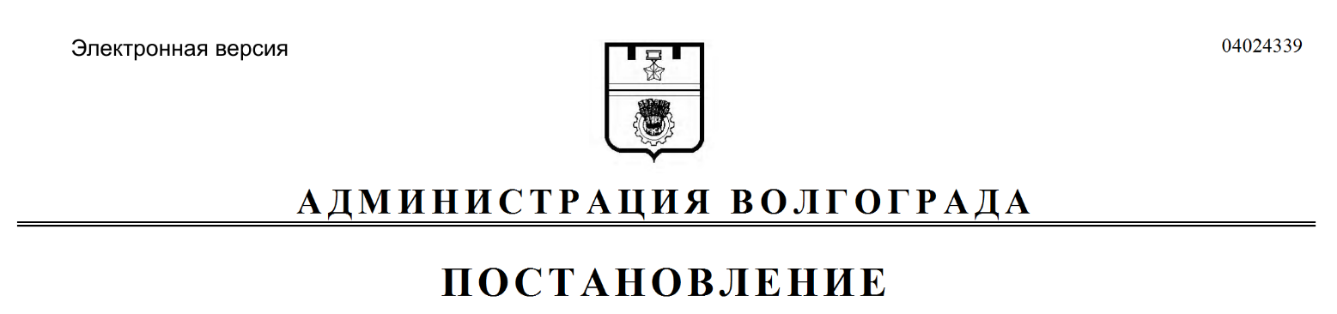
от 14.09.2021 № 889

О внесении изменений в постановление администрации Волгограда от 01 марта 2019 г. № 227 «Об утверждении Порядка оповещения населения городского округа город-герой Волгоград и подразделений Федерального государственного казенного учреждения «1 отряд федеральной противопожарной службы по Волгоградской области» о пожаре»

В соответствии с постановлением Правительства Российской Федерации от 11 июля 2020 г. № 1034 «О признании утратившими силу нормативных правовых актов и отдельных положений нормативных правовых актов Российской Федерации, об отмене актов федеральных органов исполнительной власти, содержащих обязательные требования, соблюдение которых оценивается при проведении мероприятий по контролю при осуществлении федерального государственного пожарного надзора и лицензионного контроля
в области пожарной безопасности, федерального государственного надзора
в области защиты населения и территорий от чрезвычайных ситуаций природного и техногенного характера, государственного надзора за пользованием маломерными судами, базами (сооружениями) для их стоянок во внутренних водах и территориальном море Российской Федерации», руководствуясь статьями 7, 39 Устава города-героя Волгограда, администрация Волгограда
ПОСТАНОВЛЯЕТ:
1. Внести в постановление администрации Волгограда от 01 марта 2019 г. № 227 «Об утверждении Порядка оповещения населения городского округа
город-герой Волгоград и подразделений Федерального государственного
казенного учреждения «1 отряд федеральной противопожарной службы
по Волгоградской области» о пожаре» следующие изменения:
1.1. В преамбуле слова «от 25 апреля 2012 г. № 390 «О противопожарном режиме» заменить словами «от 16 сентября 2020 г. № 1479 «Об утверждении Правил противопожарного режима в Российской Федерации».
1.2. В разделе 1 Порядка оповещения населения городского округа город-герой Волгоград и подразделений Федерального государственного казенного
учреждения «1 отряд федеральной противопожарной службы по Волгоградской области» о пожаре», утвержденного указанным постановлением:
1.2.1. В пункте 1.1 слова «от 25 апреля 2012 г. № 390 «О противопожарном режиме» заменить словами «от 16 сентября 2020 г. № 1479
«Об утверждении Правил противопожарного режима в Российской Федерации».
1.2.2. Абзац второй пункта 1.3 после слов «возникновения пожара»
дополнить словами «в соответствии с законодательством Российской Федерации, законодательством Волгоградской области, муниципальными правовыми актами Волгограда и настоящим Порядком».
2. Настоящее постановление вступает в силу со дня его официального опубликования.

Глава Волгограда В.В.Лихачев

